Kauno savivaldybės vaikų globos namų veiklos rezultatų apžvalga, 2024 m.

REZULTATAI, KURIE PARODO DARBUOTOJŲ ASMENINĮ UGDYMĄSI, NUOLATINĮ MOKYMĄSI IR TOBULĖJIMĄ

- 9 kriterijus. Socialinių paslaugų teikėjas taiko personalo kvalifikacijos kėlimo priemones remdamasis asmeniniu ugdymosi, nuolatinio mokymosi ir tobulėjimo planu.

1. Rodiklis: Darbuotojų, dalyvavusių 2022-2024 m. mokymuose, atsakymai vertinant mokymų naudingumą procentine išraiška.
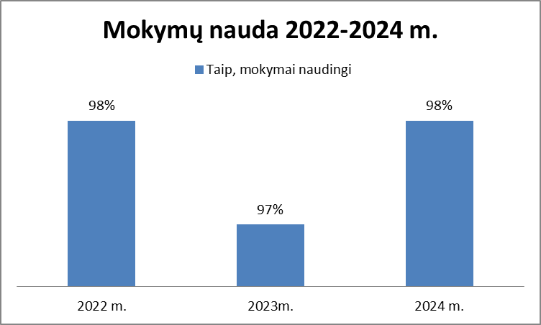
Rezultatų paaiškinimas:
2024 m. mokymuose ir konferencijose dalyvavo 92 darbuotojai. Gautos ir apdorotos 95 mokymų vertinimo anketos. Pasiriktos aktualios mokymų temos , kurios tiesiogiai susijusios su atliekamu darbu. Pagrindinės mokymų sritys – priklausomybės, kaip atpažinti ir padėti; vaikų ir jaunimo nusikalstamumas, kaip tinkamai reaguoti; smurtas artimoje aplinkoje, smurto atpažinimas ir pagalba; efektyvus komandinis darbas; darbuotojų supervizijos/savipagalbos grupės; inovacijos socialiniame darbe.
Išanalizavus mokymų vertinimo anketas matome, kad net 98 procentai apklaustųjų mato mokymų naudą ir tik 2 procentai neturi nuomonės.
Rezultatų palyginimas su 2022-2023 metų rezultatais
Lyginant kelių metų anketų duomenis, matomas beveik identiškas rezultatas ir išlieka labai aukštas mokymų vertinimo procentas. 2022 metais 98 proc. dalyvavusiųjų pasisakę, kad mokymai naudingi, 2023 metais – 97 proc. Šiais metais vėl pakilo vienu procentu ir siekia 98 proc. Galime daryti išvadą, kad mokymai yra pasirenkami tikslingai ir suteikia reikiamų žinių bei įgūdžių dirbant su vaikais.

2. Rodiklis. Darbuotojų nuomone mokymuose igytų žinių pritaikymas darbe skaičiaus procentinė išraiška 2024 m.
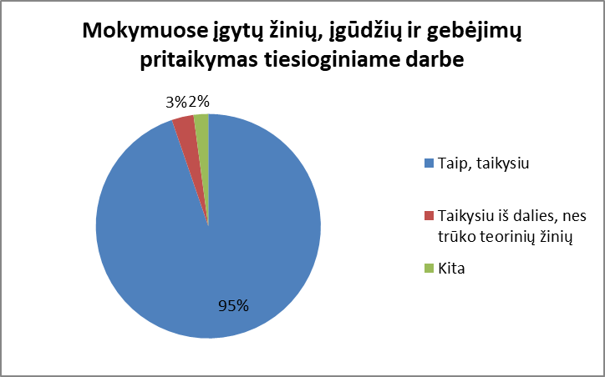
Rezultatų paaiškinimas:
Kalbant apie mokymų naudą, šiais metais į Kauno savivaldybės vaikų globos namų veiklos rezultatų apžvalgą įtraukėme ir mokymuose įgytų žinių bei įgūdžių pritaikymą tiesioginiame darbe. 95 procentai darbuotojų teigia, kad mokymų metu įgytas žinias, įgūdžius ir gebėjimus taikys darbinėje praktikoje, 3 procentai taikys iš dalies, nes trūko teorinių žinių, 2 procentai pažymėjo “kita” ir atsakymą papildė prierašų, kad mokymuose gvildenta tema darbe dar nesusidūrė, bet jei reikėtų, pritaikytų naujai įgytas žinias.
Šaltinis – Kauno savivaldybės vaikų globos namų darbuotojų, dalyvavusių mokymuose, mokymų vertinimo anketos. Anketų Duomenys laikomi ir saugomi anketinių apklausų byloje.

REZULTATAI, KURIE PARODO ORGANIZACIJOS PASLAUGŲ GAVĖJŲ TEISIŲ SKATINIMĄ IR UŽTIKRINIMĄ KASDIENIAME DARBE

- 16 kriterijus. Socialinių paslaugų teikėjas vertina savo veiklos efektyvumą pagal tai, kaip skatina ir praktiškai užtikrina paslaugų gavėjų teises visose organizacijos veiklos srityse.

1. Rodiklis: : Paslaugų gavėjų, susipažinusių su globos namų Teisių chartija ir žinančių, kokias teises turi, skaičiaus procentinė išraiška 2022-2024 m.

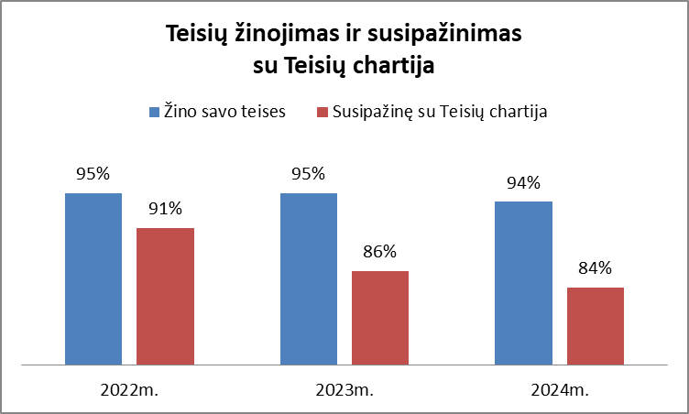

Rezultatų paaiškinimas:
Siekiant išsiaiškinti kiek paslaugų gavėjų susipažinę su organizacijos Teisių chartija ir kiek vaikų žino savo teises, atlikome anketinę apklausą. Anketa paslaugų gavėjams žinoma, apklausa atliekama jau kelinti metai iš eilės. Kasmet anketinėje apklausoje dalyvauja panašus paslaugų gavėjų skaičius.
2024 metais gautos ir apdorotos 50 anketų. Tai sudaro 74 proc. visų šiuo metu globojamų vaikų mūsų įstaigoje. Apklausoje nedalyvavo vaikai gyvenantys ne šeiminiuose globos namuose, t.y. Kartų namuose, kurių mes esame įstatyminiai globėjai ( iš kurių 1 vaikas iki 3metų amžiaus), bei šiuo metu esantys NTI-PN (Nepilnamečių tardymo izoliatorius-pataisos namai). Taip pat apklausoje nedalyvavo vaikai, kuriems nustatytas sunkus neįgalumo lygis (protinė negalia).
Iš pateiktų duomenų matome, kad 94 proc. apklaustųjų teigia žinantys savo teises ir 84 proc. yra susipažinę su įstaigos Teisių chartija.
Rezultatų palyginimas su 2022-2023 metų rezultatais.
Apžvelgiant kelių metų rezultatus matomas minimalus procentų sumažėjimas. Rezultatas, rodantis vaikų teisių žinojimą sumažėjo 1 proc. Susipažinimas su teisių chartija, lyginant 2023-2024 metų anketas, rezultatai skiriasi per 2 proc., o lyginant su 2022 metais - sumažėjo per 7proc. Manome, kad tokius rezultatus gali įtakoti vaikų kaita. Dalis nežinančių vaikų galimai yra naujai apgyvendinti ir dar nespėję susipažinti su Teisių chartija, tad socialiniai darbuotojai, dirbantys butuose, raginami periodiškai paslaugų gavėjus supažindinti su organizacijos Teisių chartija ir priminti jos pagrindinius aspektus.

2. Rodiklis: Paslaugų gavėjų naudojimasis teisėmis jų vertinimu procentine išraiška 2022-2024m.

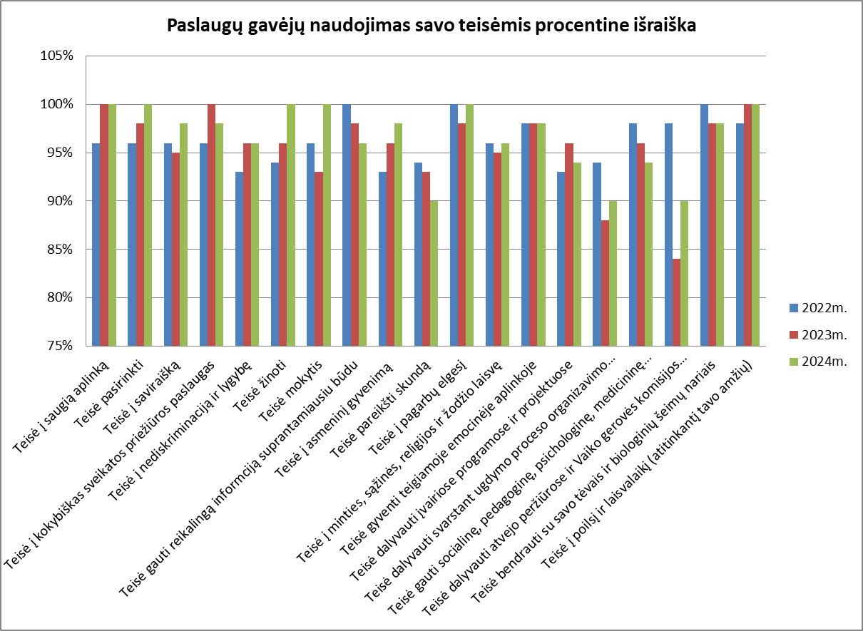
Rezultatų paaiškinimas:
Paslaugų gavėjų buvo klausiama ar jie naudojasi anketoje išvardintomis teisėmis.

Analizuojant 2024 metų rezultatus, matome, kad paslaugų gavėjai naudojasi visomis anketoje išvardintomis teisėmis. Gautų rezultatų procentinė išraiška pasiskirstė 90-100 procentų skalėje.
Absoliučiai visi anketos dalyviai pasisakė, jog naudojasi teise į saugią aplinką; teise pasirinkti, žinoti, mokytis; teise į pagarbų elgesį; teise į poilsį ir laisvalaikį ( po 100 proc.).
98 procentai apklaustųjų teigė, kad naudojasi saviraiškos teise, teise į asmeninį gyvenimą, teise gyventi teigiamoje emocinėje aplinkoje, teise bendrauti su savo tėvais ir biologinės šeimos nariais, teise naudotis kokybiškomis sveikatos priežiūros paslaugomis.
Iš pateiktos diagramos matome, kad paslaugų gavėjai mažiausiai naudojasi teise pareikšti skundą, teise dalyvauti svarstant ugdymo proceso organizavimo klausimais bei teise dalyvauti atvejo peržiūrose ir Vaiko gerovės komisijos posėdžiuose ( visų po 90 proc.).

Rezultatų palyginimas su 2022 ir 2023 metų rezultatais.
Lyginant kelių metų anketų duomenis matomi panašūs rezultatai. Ties vienomis teisėmis procentinė išraiška minimaliai didėja, ties kitomis mažėja ir taip kasmet svyruoja. Stebint kelių metų anketų rezultatus, matome, kad teisių naudojimas ugdymo proceso organizavimo klausimais ir teisė dalyvauti atvejo peržiūrose bei vaiko gerovės posėdžiuose vis dar išlieka mažiausiai naudojamos teisės.
Galima pasidžiaugti, kad šiais metais padaugėjo 100 procentinių atsakymų ir iš visų išvardintų teisių net ties penkiomis išsakytas absoliutus pritarimas.
Apibendrinant galima daryti išvadą, kad dauguma paslaugų gavėjų žino, prisimena ir naudojasi savo teisėmis. Šeiminiuose butuose dirbantys socialiniai darbuotojai su vaikais diskutuoja apie teises ir jų pareigas. Paslaugų gavėjams nuolat primenama, kad jie turi teises ir raginami jomis naudotis.
Šaltinis – Kauno savivaldybės vaikų globos namų vaikų teisių skatinimo ir užtikrinimo anketa. Anketų duomenys laikomi anketinių apklausų byloje.

REZULTATAI, KURIE PARODO PARTNERYČIŲ TEIKIAMĄ NAUDĄ

- 25 kriterijus. Socialinių paslaugų teikėjas įvertina partnerystės rezultatus ir naudą paslaugų gavėjams ir organizacijai.

1. Rodiklis: Įstaigos veiklų, organizuotų partnerystėje 2023-2024 m., naudingumo paslaugų gavėjams jų vertinimu procentinė išraiška.
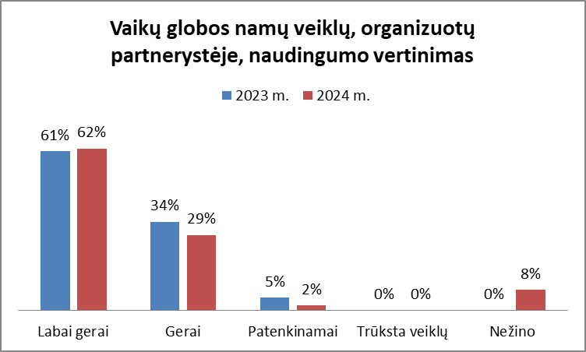
Rezultatų paaiškinimas:
2024 m. anketinėje apklausoje dalyvavo 52 paslaugų gavėjai. Tai sudaro 76 proc. visų šiuo metu globojamų vaikų mūsų įstaigoje. Apklausoje nedalyvavo vaikai, gyvenantys ne šeiminiuose globos namuose, t.y. Kartų namuose, kurių mes esame įstatyminiai globėjai ( iš kurių 1 vaikas iki 3metų amžiaus), bei esantys NTI-PN (Nepilnamečių tardymo izoliatorius-pataisos namai). Taip pat apklausoje nedalyvavo vaikai, kuriems nustatytas sunkus neįgalumo lygis (protinė negalia).
Anketoje vaikų klausėme, kaip jie vertina įstaigų partnerystėje organizuojamas veiklas. Išanalizavus gautus duomenis matome, kad 62 procentai apklaustųjų veiklas partnerystėje vertina labai gerai, 29 procentai gerai, 2 procentai mano, kad veikla yra patenkinama ir 8 procentai nežino. Nei vienas paslaugų gavėjas neįvardino, kad veiklų trūksta.

Rezultatų palyginimas su 2023 metų rezultatais
Lyginant dviejų metų anketų duomenis matomi šiokie tokie rezultatų pokyčiai. Labai gerai vertinančių partnerystėje organizuojamas veiklas procentinė išraiška praktiškai nepakito (1 proc. padidėjimas). Sumažėjo gerai ir patenkinamai vertinančiųjų ( atitinkamai 5 ir 3 procentų pokytis). Didžiausias rezultatų skirtumas stebimas ties pasirinkimu “nežinau”. Šiais metais net 8 proc. apklaustųjų pasisakė, kad nežino/neturi nuomonės apie veiklų naudingumo vertinimą, tuo tarpų praėjusiais metais nežinančių nebuvo.
Pasisakiusiųjų, kad trūksta veiklų nepakito ir išlieka nulinis procentas.Apibendrinant galima teigti, kad didžioji dalis apklaustųjų veiklų naudingumą , organizuotų partnerystėje, vertina labai gerai arba gerai. Padidėjusiam nežinančiųjų procentui įtakos galėjo turėti jau anksčiau minėta vaikų kaita, padidėjęs naujų paslaugų gavėjų amžius, kuomet į globos namus atkeliauja nauji gyventojai 15-17 metų amžiaus. Sudėtingas paauglystės laikotarpis, adaptacinis periodas, nenoras įsitraukti į bendras veiklas, apatiškas ir paviršutiniškas bendravimas.
Šaltinis – Kauno savivaldybės vaikų globos namų paslaugų gavėjų įtraukimo į paslaugų palnavimą, teikimą ir vertinimą anketa. Anketų Duomenys laikomi anketinių apklausų byloje.
2. Rodiklis: Socialinių partnerių teikiama nauda paslaugų gavėjams ir darbuotojams, klasifikuojant socialinius partnerius pagal jų pridėtinės vertės naudingumą.
SOCIALINIŲ PARTNERIŲ KVALIFIKAVIMAS PAGAL PRIDĖTINĖS VERTĖS NAUDINGUMĄ | NAUDA VAIKAMS | NAUDA DARBUOTOJAMS
1. Specializuota pagalba iš išorės ir papildomi ištekliai (LSMU ligoninė Kauno klinikos, VšĮ Kauno miesto poliklinika, VšĮ Kauno miesto poliklinikos Dainavos jaunimo centras, Respublikinis priklausomybės ligų centras Kauno filialas, Psichologinės paramos ir konsultavimo centas, Šeimos santykių institutas, Kauno miesto visuomenės sveikatos biuras, Kauno miesto policija, Kauno miesto bendrojo lavinimo mokyklos ir profesinės mokyklos, Kauno pedagoginė psichologinė tarnyba, Reabilitacijos bendruomenė „Taikos kelias“, VšĮ „Darnūs namai“, „Diemedžio“ ugdymo centras, Gelgaudiškio „Šaltinio“ ugdymo centras, Vaikų gerovės centras „Pastogė“, Palangos vaikų reabilitacijos sanatorija „Palangos gintaras“, Globos namai „Užuovėja“, savanoriai, praktikantai, globėjai ir kt.) | - Gerovės užtikrinimas  - Ugdomoji pagalba  - Soc. įgūdžių lavinimas  - Sauga ir teisinė apsauga | - Profesinė pagalba  - Emocinė parama  - Metodinių priemonių ir išteklių plėtra  - Bendradarbiavimo tinklas
2. Užimtumo, turiningo laisvalaikio organizavimas ir vaikų integracija į visuomėnę (VšĮ „Hope for Football“, Kauno sporto mokyklos „Tauras“ ir „Gaja“, Kauno plaukimo mokykla, VšĮ „Žalioji media“, Kauno Palaimintojo J. Matulaičio parapijos Carito vaikų gerovės klubas „Centriukas“, „Girstučio“ baseinas, su jaunimu dirbanti organizacija „Chillin street“, VšĮ „Actio Catolica Patria“, VšĮ „Saugi pradžia“, Kauno miesto savivaldybės inicijuota programa „Iniciatyvos Kaunui“, Kauno miesto muziejai ir kt.) | - Užimtumas ir talentų ugdymas  - Socializacija ir integracija  - Saviraiškos galimybės  - Alternatyva destruktyviam elgesiui | - Lengvesnis vaikų ugdymas  - Bendradarbiavimo galimybės  - Emocinė parama ir streso mažinimas  - Papildomi ištekliai
3. Švietimo ir profesinio ugdymo galimybės (Kauno miesto bendrojo lavinimo mokyklos ir profesinės mokyklos, Vytauto Didžiojo universitetas, Kauno kolegija, VšĮ Kolpingo kolegija, Kauno pedagoginė psichologinė tarnyba ir kt.) | - Prieiga prie kokybiško išsilavinimo  - Profesinis orientavimas  - Papildoma edukacinė pagalba  - Ateities perspektyvos ir savarankiškumas | - Papildomos ugdymo priemonės  - Profesinės kvalifikacijos kėlimas  - Psichologinė ir pedagoginė pagalba  - Bendradarbiavimo galimybės
4. Materialinė ir financinė nauda (Labdaros ir paramos fondas „Maisto bankas“, Všį „Saugi pradžia“, labdaros ir paramos fondas „Rūpestinga širdelė“, restoranas „Ganga“, restoranas „Grill London“, privatūs asmenys ir kt.) | - Būtiniausių poreikių užtikrinimas  - Geresnė gyvenimo kokybė  - Papildomos galimybės  - Didesnis emocinis saugumas | - Mažesnis financinis spaudimas  - Geresnės darbo sąlygos  - Motyvacija ir palaikymas

Rezultatų paiškinimas:

Socialinius partnerius kvalifikavome pagal jų pridėtinės vertės naudingumą. Išskyrėm 4 pagrindines srytis:
      - specializuota pagalba iš išorės ir papildomi ištekliai;
      - užimtumo, turiningo laisvalaikio organizavimas ir vaikų integracija į visuomėnę;
      - švietimo ir profesinio ugdymo galimybės;
      - materialinė ir financinė nauda.

Kompleksiškai įsivertinome gaunamą naudą analizuojant vaikų, darbuotojų ir socialinių partnerių atgalinį ryšį; stebint vaikų emocijas reflektavimo metu; gaunama nauda „nugula“ ISGP planuose; vertinant anketas; stebint vaikų elgesio pokyčius; analizuojant vaikų užimtumo suvestinės ir pan.

Numatomas tobulinimas

Papildėme „Dalyvaujančių/vykstančių vaikų sąrašo“ anketą punktu, kuriame socialiniai darbuotojai po kiekvienos veiklos turės įvertinti užimtumo naudingumą ir vaikų pasitenkinimą balais ( nuo 1 iki 10), kur 1 - 3 nepatiko, nebuvo naudinga / 4 - 6 vidutiniškai patiko, kažkiek buvo naudinga / 7 - 9 patiko,
buvo naudinga / 10 labai patiko, buvo itin naudinga ir įdomu). Numatomas tobulinimas, kitais metais darant veiklos analizę, leis apskaičiuoti apčiuopiamą naudą, kuri bus nurodyta balais.

REZULTATAI, KURIE PARODO PASLAUGŲ GAVĖJŲ ĮTRAUKIMĄ Į PASLAUGŲ PLANAVIMĄ, TEIKIMĄ IR VERTINIMĄ

- 27 kriterijus. Socialinių paslaugų teikėjas įtraukia paslaugų gavėjus kaip aktyvius dalyvius į paslaugų planavimą, teikimą ir vertinimą.

Rodiklis: Paslaugų gavėjų, įtrauktų į paslaugų planavimą, teikimą ir vertinimą atsižvelgiant į naudotus įtraukimo būdus, skaičiaus procentinė išraiška 2023-2024m.

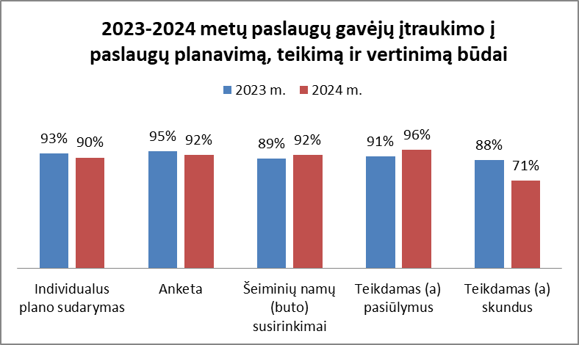

Rezultatų paaiškinimas:

Vertinant paslaugų gavėjų įtraukimą į paslaugų planavimą, teikimą ir vertinimą, jau kelinti metai iš eilės paslaugų gavėjų klausiame kokiu būdu jie yra įtraukiami.
Šiais metais anketinėje apklausoje dalyvavo 52 paslaugų gavėjai gyvenantys vaikų globos namuose. Tai sudaro 76 procentus visų šiuo metu globojamų vaikų mūsų įstaigoje. Apklausoje nedalyvavo jaunuoliai, esantys NTI-PN (Nepilnamečių tardymo izoliatorius-pataisos namai) ir vaikai, gyvenantys ne šeiminiuose globos namuose, t.y. Kartų namuose, kurių mes esame įstatyminiai globėjai. Taip pat apklausoje nedalyvavo vaikai, kuriems nustatytas sunkus neįgalumas (protinė negalia).
Analizuojant 2024 metų rezultatus matome, kad daugiausia vaikų (96 proc.) į paslaugų planavimą, teikimą ir vertinimą įsitraukia teikdami pasiūlymus. Pildant anketas ir šeiminių namų susirinkimų metu po 92 proc. 90 proc. apklaustųjų teigia, kad yra įtraukiami į paslaugų planavimą, teikimą bei vertinimą individualaus plano sudarymo metu ir 71 proc. teikiant skundus.

Rezultatų palyginimas su 2023 metų rezultatais

Šių ir praėjusių metų gauti rezultatai labai panašūs. Išanalizavus anketas matome, kad paslaugų gavėjai įtraukiami į planavimą, teikimą ir vertinimą visais anketoje pateiktais būdais. Didžiausias pokytis stebimas ties įtraukimu teikiant skundus ( nuo 88proc. sumažėjo iki 71 proc.). Tokį pokytį vertiname teigiamai ir manome, kad vaikai naudojasi kitomis priemonėmis išsakydami savo nuomonę, pasiūlymus ir pageidavimus dėl paslaugų palanavimo teikimo bei vertinimo ir jiems nebereikia naudotis skundu teikimo galimybe.

Šaltinis – Kauno savivaldybės vaikų globos namų paslaugų gavėjų įtraukimo į paslaugų planavimą, teikimą ir vertinimą anketa. Anketų duomenys laikomi anketinių apklausų byloje.
REZULTATAI, KURIE PARODO PASLAUGŲ GAVĖJŲ ĮGALINIMĄ

- 29 kriterijus. Socialinių paslaugų teikėjas taiko specifines priemones, kad personalas suprastų, didintų ir gerintų paslaugų gavėjų įgalinimą.

Rodiklis: Vaikų, pasisakiusių, kad jie patys gali nuspręsti kaip nori gyventi ir patys gali prisiimti atsakomybę dėl savo veiksmų procentinė išraiška 2024m.

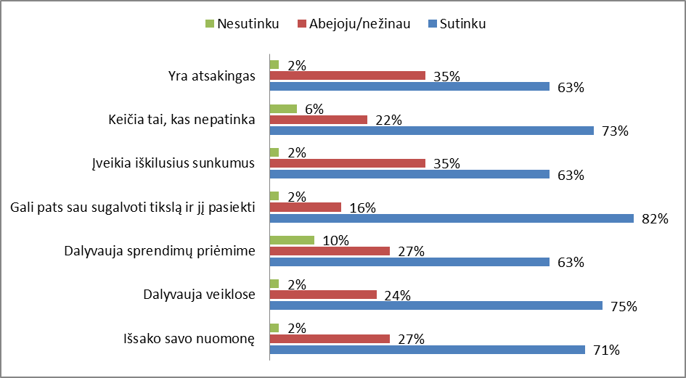
Rezultatų paaiškinimas:
Siekiant išsiaiškinti, kaip vaikai vertina savo galimybes patys nuspręsti kaip nori gyventi ir kiek gali/nori prisiimti atsakomybę dėl savo veiksmų, atlikome anketinę apklausą. Anketa paslaugų gavėjams jau žinoma ir atliekama kelinti metai iš eilės. Anketoje udytinių prašėme pažymėti sutinku, abejoju/nežinau ir nesutinku ties keletą išvardintų teiginių. Analizuojant duomenis atrinkome kelis teiginius, kurie, mūsų manymų, labiausiai atspindi vaikų įgalinimą ir pateikėme procentine išraiška.
Šiais metais apklausoje dalyvavo 51 paslaugų gavėjas. Tai sudaro 75 proc. visų šiuo metu globojamų vaikų mūsų įstaigoje. Apklausoje nedalyvavo vaikai, gyvenantys ne šeiminiuose globos namuose, t.y. Kartų namuose, kurių mes esame įstatyminiai globėjai ( iš kurių 1 vaikas iki 3metų amžiaus), bei šiuo metu esantys NTI-PN (Nepilnamečių tardymo izoliatorius-pataisos namai). Taip pat apklausoje nedalyvavo vaikai, kuriems nustatytas sunkus neįgalumo lygis (protinė negalia).
Analizuojant 2024 metų gruodžio mėnesio anketų duomenis, pastebime, kad visi lentelėje pateikti teiginiai sulaukė pritarimo virš 60 procentų. Vaikai teigia, kad dalyvauja sprendimų priėmime, įveikia iškilusius sunkumus ir yra atsakingi ( po 63 proc.). Išsako savo nuomonę (71 proc. ) keičia tai kas nepatinka (73 proc.), dalyvauja veiklose (75 proc.). Galintys patys sugalvoti sau tikslą ir jį pasiekti pasisakė net 82 procentai apklaustųjų ( 16 proc. suabejojo ir 2 proc. nesutiko), tuo tarpu praėjusiais metais šiam teiginiui pritarė tik 68 procentai.
Didžiausias nepritarimas išsakytas apie dalyvavimą sprendimų priėmime ( 10 proc.) ir keitime tai kas nepatinka ( 6 proc.). Pasirinkimas “abejoju/nežinau” ties visais analizuojamais teiginiais svyruoja tarp 16 ir 35 procentų.

Rezultatų palyginimas su 2023 metų rezultatais
Lyginant šių ir praėjusių metų rezultatus didžiausi pokyčiai matomi ties atsakymu “nesutinku”. Galime pasidžiaugti, kad šiais metais bendrai paėmus stebimas mažesnis vaikų nepritarimo procentas. Teiginiams pritariančių išlieka panašus procentas kaip ir praėjusiais metais , ties vienais pastebimas nežymus sumažėjimas, ties kitais padidėjimas. Abejojančių ar nežinančių vis dar išlieka nemažas procentas, tad nuolat siekiame, kad socialinio darbo procesu įgalintume paslaugų gavėją laisvai priimti sprendimus. Ir toliau skatinsime paslaugų gavėjus laisvai išsakyti savo nuomonę, drąsiai kelti tikslus ir prisiimti atsakomybes.
Numatomas tobulinimas
Atnaujinome Kauno savivaldybės vaikų globos namų vaikų įgalinimo koncepciją, peržvelgėme ir atlikome įgalinimo koncepcijos 1 ir 2 priedo patobulinimus, kurie geriau padės įvertinti paslaugų gavėjų įgalinimo lygį (savarankiškumą, galimybes dalyvauti sprendimų priėmime, teise būti išgirstiems ir kt.).
Šaltinis – Kauno savivaldybės vaikų globos namų vaikų įgalinimo anketa (KSVGN vaikų įgalinimo koncepcijos 2 priedas). Anketų duomenys laikomi ir saugomi anketinių apklausų byloje.

REZULTATAI, KURIE PARODO PASLAUGŲ GAVĖJŲ GYVENIMO KOKYBĖS GERINIMĄ

- 32 kriterijus. Socialinių paslaugų teikėjas turi aiškią paslaugų gavėjų gyvenimo kokybės koncepciją ir vykdo veiklą, grindžiamą paslaugų gavėjų poreikių vertinimu, siekiant gerinti jų gyvenimo kokybę.

Rodiklis: Paslaugų gavėjų pasitenkinimo gyvenimo kokybe pokytis lyginant 2021-2024 m.

Rezultatų paaiškinimas:

Pagal patvirtintą KSVGN vaikų gyvenimo kokybės koncepciją, paslaugų gavėjai gyvenimo kokybę vertina kartą per metus. 2024 metų gegužės mėnesį paslaugų gavėjai, pasitelkiant koncepcijoje numatytą gyvenimo kokybės kriterijų ratą, vertino asmenines kompetencijas, bendruomeniškumą, fizinę gerovę, materialinę gerovę, teisių žinojimą ir emocinę gerovę – penkių balų sistemoje (5 - aukščiausias, 1 - žemiausias).
Šiais metais apdorotos ir įvertintos 50 gyvenimo kokybės kriterijų rato anketos. Visose srityse rezulatai pasiskirstė 4-5 balų skalėje. Lyginant šių metų rezultatus su 2021, 2022 ir 2023 metų rezultatais matomas nežymus rodiklių sumažėjimas beveik visuose kriterijuose (pokyčiai dešimtosiomis dalimis). Didžiausias pokytis matomas bendruomeniškumo srityje. Šiemet bendruomeniškumo kriterijus siekia 4,4 balo, kas visumoje nėra blogas rezultatas, nors lyginant su 2021 ir 2022 metais rodiklis nukrito per 0,2 balo, o su 2023m. - per 0,4 balo. Kalbant apie materialinės gerovės kriterijų ir lyginant keturių metų rezultatus čia pastebimi didžiausi svyravimai. Rodikliai šokinėja tarp 4,5 ir 4,9 balo. Toliau seka emocinė gerovė (4,3balo), asmeninės kompetencijos (4,3 balo) ir teisių žinojimas (4,4 balo). Atitinkamai rezultatai sumažėjo per 0,2 ir 0,3 balo. Mažiausias pokytis pastebimas fizinės gerovės srityje. Lyginant 2021 ir 2022 metų rezultatus, rodikliai lieka tokie patys ir siekia 4,6 balo, o palyginus su 2023m. sumažėjo per 0,1 balą.

Atsižvelgiant į gautus rezultatus darome išvadą, kad tokius rodiklių pokyčius daugiausia įtakoja vis didėjantis naujų vaikų amžius. Pastaruoju metu pastebime tendenciją, kad į globos namus vis dažniau patenka 15-17 metų amžiaus jaunuoliai, kurie priklauso sudėtingam paauglių tarpsniui, to pasėkoje atsiranda didesnių adaptacijos globos namuose iššūkių.

Numatomas tobulinimas

Siekiant geresnių rezultatų įvedėme daugiau aiškumo ir papildėme gyvenimo kokybės rato kriterijų apibūdinimus. Tiksliau apibrėžėme emocinės gerovės, bendruomeniškumo, fizinės gerovės, asmeninės kompetencijos, materialinės gerovės ir teisių žinojimo sąvokas. Teisių žinojimo kriterijų papildėme ir įtraukėme ne tik teisių bet ir pareigų žinojimą.

Socialiniai darbuotojai, dirbantys tiesiogiai su vaikais, ir toliau nusimato gerinimo veiksmus atsižvelgiant į kiekvieną vaiką individualiai, pagal kiekvieno vaiko užpildytą gyvenimo kriterijų ratą. Ir toliau bus siekiama gerinti rodiklius, didinant vaikų emocinę gerovę bei fizinį aktyvumą, orgnizuojant jiems užimtumą, teikiant visapusišką pagalbą siekiant išlaikyti vaikų pasitenkinimą visose gyvenimo kokybės rato kriterijų srityse.

Šaltinis – gyvenimo kokybės kriterijų ratai. Duomenys laikomi asmeninėse vaikų bylose.

REZULTATAI, KURIE PARODO PASLAUGŲ GAVĖJŲ ĮTRAUKIMĄ Į INDIVIDUALIŲ PLANŲ RENGIMĄ
- 35 kriterijus. Socialinių paslaugų teikėjas įtraukia paslaugų gavėjus į Individualaus plano rengimą ir peržiūrą, kad užtikrintų paslaugų gavėjo asmeninį indėlį į jo/ jos individualų planą.

1. Rodiklis: Paslaugų gavėjų, nurodžiusių, kad dalyvauja Individualaus socialinio globos plano (ISGP) sudaryme, skaičius procentine išraiška 2022-2023 m.

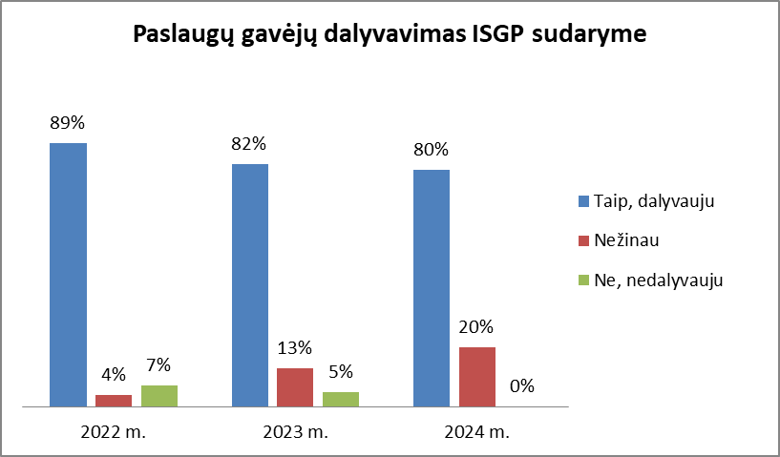
Rezultatų paaiškinimas:
Jau kelinti metai iš eilės klausiame paslaugų gavėjų ar jie dalyvauja Individualaus socialinio globos plano sudaryme. Kasmet sulaukiame ir analizuojame panašų anketų skaičių.
Šiais metais anketinėje apklausoje dalyvavo 52 paslaugų gavėjai gyvenantys vaikų globos namuose. Tai sudaro 76 procentus visų šiuo metu globojamų vaikų mūsų įstaigoje. Apklausoje nedalyvavo vaikai, gyvenantys ne šeiminiuose globos namuose, t.y. Kartų namuose, kurių mes esame įstatyminiai globėjai bei šiuo metu esantys NTI-PN. Taip pat apklausoje nedalyvavo vaikai, kuriems nustatytas sunkus neįgalumo lygis (protinė negalia).
Vertinant 2024 metų vaikų išsakytą nuomonę apie tai, ar jie dalyvauja Individualaus socialinės globos plano sudaryme, matome, kad 80 procentų pildžiusių anketas teigia dalyvaujantys šio plano sudaryme ir 20 procentų nežino. Nei vienas anketos dalyvis nenurodė, kad rengiant ISGP nedalyvauja.

Rezultatų palyginimas su 2022-2023 metų rezultatais
Analizuojant kelių metų duomenis matome, kad didžioji dauguma apklaustųjų teigia dalyvaujantys ISGP sudaryme ( 80 proc. ir daugiau). Nežinančių apie dalyvavimą rengiant ISGP procentas kasmet palaipsniui augo – 2022 m. 4 proc., 2023m. 13 proc. ir 2024m. išaugo iki 20 proc. Tačiau šiais metais nei vienas dalyvis nenurodė, kad nedalyvauja plano sudaryme , tuo tarpu praėjusiais metais taip manančių buvo 5 procentai, o 2022 metais 7 procentai.
Apibendrinant, galima daryti išvadą, kad paslaugų gavėjai galimai tiesiog nežino kas ir kaip vadinasi, kadangi mūsų istaigoje visi vaikai įtraukiami į ISGP sudarymą. Todėl bute dirbančius socialinius darbuotojus įpareigojame, prieš atliekant apklausas, pakartotinai priminti paslaugų gavėjams, apie kokį konkrečiai procesą klausiama ir koks konkrečiai socialinės globos planas turimas omenyje.

2. Rodiklis: Paslaugų gavėjų, nurodžiusių, kad atsižvelgiama į jų pageidavimus sudarant ISGP, skaičius procentine išraiška 2022-2023 m.

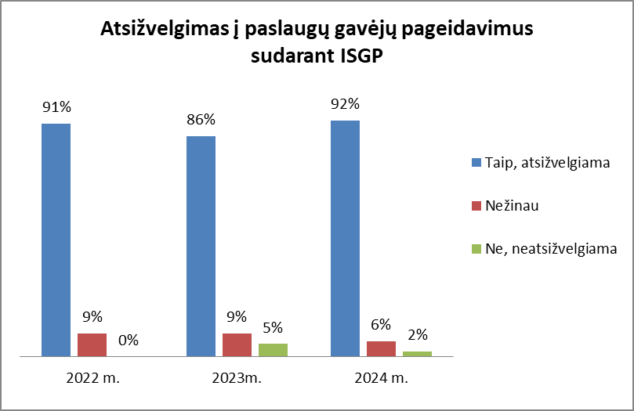

Rezultatų paaiškinimas:

Išanalizavus 2024 metų paslaugų gavėjų įtraukimo į paslaugų planavimo, teikimo ir vertinimo anketas, matome, kad sudarant Individualų socialinės globos planą 92 procentai atsakiusiųjų teigia, jog yra atsižvelgiama į jų norus, 6 procentai nežino ir 2 procentai nurodė, kad nėra atsižvelgiama.

Vertinant visų metų rezultatus matome, kad vaikai dalyvauja plano sudaryme ir į jų nuomonę yra atsižvegiama. Rezultatai aptariami su darbuotojais, siekiama nuolat paaiškinti kam šie planai reikalingi ir koks jų tikslas.

Rezultatų palyginimas su 2022-2023 metų rezultatais
Šiais metais stebimas didesnis procentas teigiančių, kad sudarant Individualų socialinės globos planą atsižvelgiama į jų pageidavimus ( 2022 m. taip teigė 91 anketas pildžiusių dalyvių procentas, prėjusiais metais 86 proc., 2024m. 92 proc.). Lyginant 2023 ir 2024 metų rezultatus matome, kad per kelis procentus sumažėjo anketos dalyvių, kurie nurodė nežinantys bei manantys, kad į jų pageidavimus neatsižvelgiama.
Šaltinis – Kauno savivaldybės vaikų globos namų paslaugų gavėjų įtraukimo į paslaugų planavimą, teikimą ir vertinimą anketa. Anketų duomenys laikomi anketinių apklausų byloje.

REZULTATAI, KURIE PARODO PASLAUGŲ TEIKIMO TĘSTINUMĄ
- 36 kriterijus. Socialinių paslaugų teikėjas užtikrina, kad paslaugų gavėjui būtų prieinamas paslaugų tęstinumas nuo ankstyvosios intervencijos iki paramos ir palaikymo po paslaugos suteikimo priklausomai nuo bėgant laikui besikeičiančių reikalavimų.
Rodiklis: 2024 metais paslaugų gavėjų skaičius, kuriems buvo suteikta palydomosios globos paslauga.
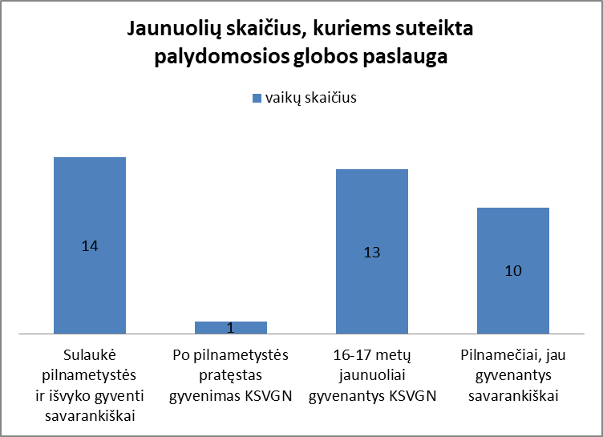

Rezultatų paaiškinimas:
Remiantis Equass auditorių rekomendacijomis, ir šiais metais matavome keliems jaunuoliams buvo suteiktos tęstinės paslaugos. Nuo 2021 metų KSVGN įsteigta nauja socialinio darbuotojo pareigybę darbui su palydimąja globa. Būtent ši pareigybė, kalbant apie jaunuolių savarankišką gyvenimą, labiausiai ir atspindi paslaugų teikimo tęstinumą.
2024 metais palydėjimo globos paslauga buvo suteikta 38 paslaugų gavėjams. Iš jų 14 jaunuolių sulaukė pilnametystės ir paliko vaikų globos namus, 1 pratęstas apgyvendinimas po pilnametystės, 13 jaunuolių (16-17 metų), kurie vis dar gyvena KSVGN ir 10 jau savarankiškai gyvenančių pilnamečių, kurie vaikų globos namus paliko ankstesniais metais, bet kreipėsi pagalbos.
Teiktos informavimo, konsultavimo, bendradarbiavimo, tarpininkavimo, socialinių įgūdžių palaikymo, pagalbos vykstant į gydymo/ socialinės paramos įstaigas paslaugos. Pagal jaunuolių skaičių, kuriems buvo suteikta tęstinė paslauga, matome, kad išėję jaunuoliai pagalbos kreipiasi pagal poreikį.

Šaltinis. Kauno miesto savivaldybės vaikų globos namų tęstinių paslaugų žurnalas ir Kauno savivaldybės vaikų globos namų vaikų socialinė analizė.

REZULTATAI, KURIE PARODO TEIKIAMŲ PASLAUGŲ NAUDĄ PASLAUGŲ GAVĖJAMS

- 43 kriterijus. Socialinių paslaugų teikėjas fiksuoja suteiktų paslaugų rezultatus ir naudą paslaugų gavėjui individualiu ir kolektyviniu požiūriu.

1. Rodiklis. Paslaugų gavėjo tikslų įgyvendinimas iš Indivdualių socialinės globos planų (ISGP) 2023-2024 m. procentinė išraiška.

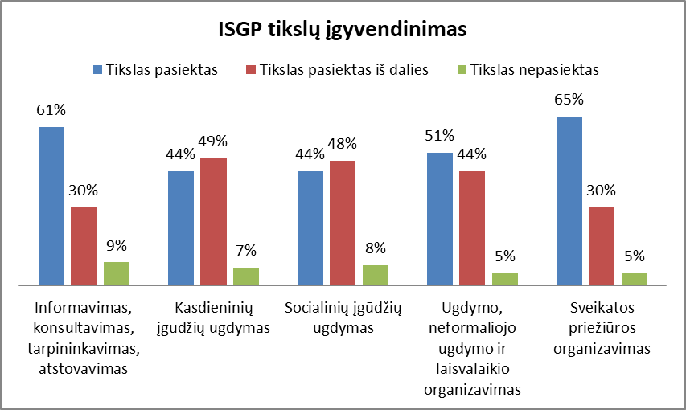

Rezultatų paaiškinimas

Nauda paslaugų gavėjui buvo vertinama pagal tai, kiek jam teikiamų paslaugų dėka pavyko įgyvendinti ISGP išsikeltus tikslus informavimo, konsultavimo, tarpininkavimo, atstovavimo, kasdieninių įgūdžių ugdymo, socialinių įgūdžių ugdymo, ugdymo, neformalaus ugdymo ir laisvalaikio organizavimo, sveikatos priežiūros organizavimo srityse. Buvo vertinami 54 paslaugų gavėjų 2023-2024 metų individualūs planai. Į skaičiavimus įtraukėme, tik tuos planus, kur paslaugų gavėjai vaikų globos namuose gyvena ne trumpiau kaip vienus metus.
Bendrai sudėjus viso išsikelta virš 1100 tikslų. Iš jų 187 tikslai informavimo, konsultavimo, tarpininkavimo, atstovavimo srityje; 270 – kasdieninių įgūdžių srityje; 252 socialinių įgūdžių ugdymo tikslai, 216 – ugdymo, neformaliojo ugdymo ir laisvalaikio organizavimo srityje ir 196 tikslai sveikatos priežiūros organizavimo srityje. Išanalizavus duomenis ir pateikus procentinę išraišką matome, kad didžiausias procentas pilnai pasiektų tikslų sveikatos priežiūros organizavimo (65 procentai) ir informavimo, konsultavimo, tarpininkavo bei atstovavimo srityje (61 procentas). 51 procentas išsikeltų tikslų įgyvendinta ugdymo, neformaliojo ugdymo ir laisvalaikio organizavime ir po 44 procentus tenka kasdieninių bei socialinių įgūdžių ugdymui.

Nemažas procentas tikslų, kurie įgyvendinti iš dalies (pavaizduotoje skalėje skaičiai svyruoja tarp 30proc. ir 49proc. ). Dauguma tokių tikslų keliasi į kitus metus, kadangi, socialiniai darbuotojai, tiesiogiai dirbantys su vaikais, nurodo dažniausią priežąstį norint pilnai pasiekti užsibrėžto rezultato - laiko trūkumas.

Įvardintos dar kelios pagrindinės priežąstys dėl kurių tikslai liko nepasiekti arba pasiekti iš dalies:
- neįgalumas, psichinė ir emocinė sveikatos būklė,
- motyvacijos stoka, nenoras bendradarbiauti,
- sparčiai besikeičianti psichologinė paauglių būsena,
- žalingi įpročiai ir priklausomybės,
- dažnas ilgalaikis savavališkas pasišalinimas iš globos namų,
- apleistumas ir trauminiai įvykiai vaikystėje, ko pasekoje susiformavo žema savivertė, nepasitikėjimas savimį, savikontrolės įgūdžių bei kasdieninių įgūdžių stoka.

Šaltinis – Kauno savivaldybės vaikų globos namų paslaugų gavėjų įgalinimo anketa (soc. darbuotojams dirbantiems šeiminiuose namuose). Anketų duomenys laikomi anketinių apklausų byloje.

2. Rodiklis. Paslaugų gavėjų atsakymų, vertinant darbuotojų pagalbos naudingumą, skaičius procentine išraiška 2022-2024 m.

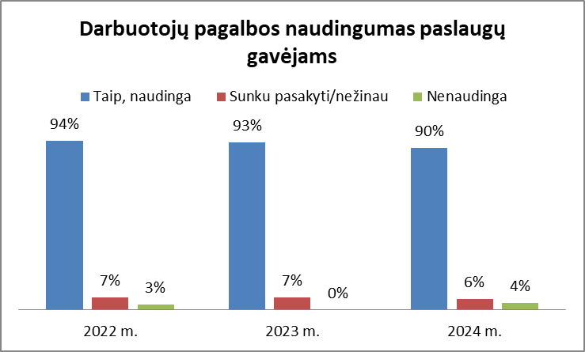
Rezultatų paaiškinimas:
Šiais metais anketinėje apklausoje dalyvavo 49 paslaugų gavėjai gyvenantys vaikų globos namuose. Tai sudaro 72 procentus visų šiuo metu globojamų vaikų mūsų įstaigoje. Apklausoje nedalyvavo vaikai gyvenantys ne šeiminiuose globos namuose, t.y. Kartų namuose, kurių mes esame įstatyminiai globėjai ( iš kurių 1 vaikas iki 3metų amžiaus), bei šiuo metu esantys NTI-PN. Taip pat apklausoje nedalyvavo vaikai, kuriems nustatytas sunkus neįgalumo lygis (protinė negalia).
Anketoje vaikų klausėme ar jiems naudinga darbuotojų pagalba. Apdorojus duomenis matome, kad 90 procentų apklaustųjų šiam teiginiui pritaria ir teigia, jog darbuotojų pagalba jiems naudinga, 6 procentai nežino/neapsisprendžia ir 4 procentai paslaugų gavėjų išreiškė nepritarimą ir nurodė, kad darbuotojų pagalba jiems nenaudinga.

Rezultatų palyginimas su 2022-2023 metų rezultatais
Lyginant trijų metų rezultatus matome, kad darbuotojų pagalbos naudingumas ganėtinai aukštas. Nors šiais metais paslaugų gavėjų, manančių, jog darbuotojų pagalba jiems naudinga, per kelis procentus sumažėjo, bet rezultatas vis dar išlieka aukštas ir siekia 90 procentų.
Nežinančių/abejojančių procentas išlieka beveik nepakitęs (6-7 proc.)
Lyginant 2023-2024 metų rezultatus, matome, kad šiais metais 4 procentai paslaugų gavėjų nurodė darbuotojų pagalbą kaip nenaudingą. Tuo tarpu prėjusiais metais, taip manančių nebuvo. Galimai tokie rezultatai susiję jau su ankščiau minėta paslaugų gavėjų kaita ir naujų vaikų padidėjusiu amžiumi. 15-17 metų jaunuoliai, naujai atkeliavę į įstaigą dažniausiai būna nemotyvuoti, pasyvūs, nenusiteikę bendradarbiavimui.

Numatomas tobulinimas
Siekdami išsiaiškinti ne tik darbuotojų pagalbos naudingumą, bet ir darbuotojų pagalbos pridėtinę vertę paslaugų gavėjams, papildėme jau turimą paslaugų vertinimo anketą . Anketoje išvardinome kelias sritis, kuriose darbuotojų pagalba galėtų būti naudinga: emocinė ir psichologinė parama, kasdieninių įgūdžių ugdymas, individuali pagalba mokymosi procese ir renkantis profesiją, socialinių ryšių kūrimas, skatinimas atsakomybės už savo veiksmus. Paslaugų gavėjai, pildydami anketą, galės nurodyti , jų manymu, svarbiausias sritis, kuriose darbuotojų teikiama pagalba jiems naudingiausia.
Šaltinis – Kauno savivaldybės vaikų globos namų paslaugų vertinimo anketa. Anketų duomenys laikomi anketinių apklausų byloje.

REZULTATAI, KURIE PARODO PASLAUGŲ GAVĖJŲ IR KITŲ SVARBIŲ SUINTERESUOTŲJŲ ŠALIŲ PASITENKINIMĄ

- 45 kriterijus. Socialinių paslaugų teikėjas matuoja paslaugų gavėjų ir visų suinteresuotųjų šalių pasitenkinimą remdamasis vidaus ir (arba) išorės vertinimu.

1. Rodiklis. Vaikų globos namuose dirbančių darbuotojų pasitenkinimas atliekamomis pareigomis 2024 m.

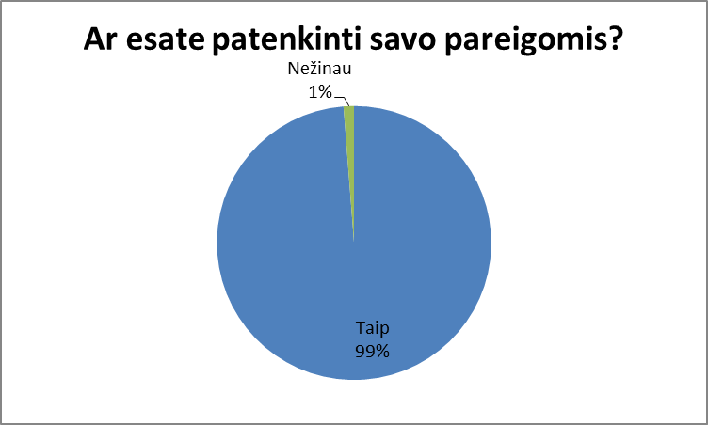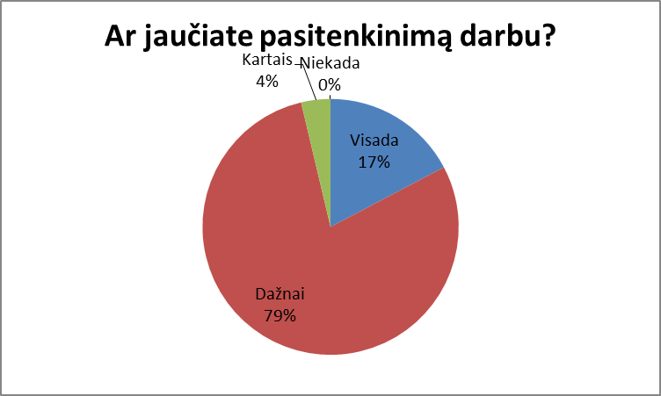

Rezultatų paaiškinimas:

Remiantis EQUASS palaikymo rekomendacijomis, šiais metais atlikome darbuotojų pasitenkinimo darbo sąlygomis anketinę apklausą. Apklausoje dalyvavo 81 dalyvis, iš kurių 25 socialiniai darbuotojai, 44 individualios priežiūros darbuotojai ir 12 darbuotojų, kurie priklauso administracijai ir aptarnaujančiam personalui. Tai sudaro 90 procentų visų organizacijos darbuotojų.
Išanalizavus anketų duomenis, matome, kad 99 proc.darbuotojų yra patenkinti savo pareigomis ir tik 1 proc. neapsisprendęs.
Visada pasitenkinimą darbu išsakė 17 proc., dažniausiai 79 proc. ir 4 proc. kartais. Nei vienas darbuotojas nenurodė, kad darbas jo visiškai netenkina.

2. Rodiklis. Vaikų globos namuose dirbančių darbuotojų pasitenkinimas darbo sąlygomis 2024m.

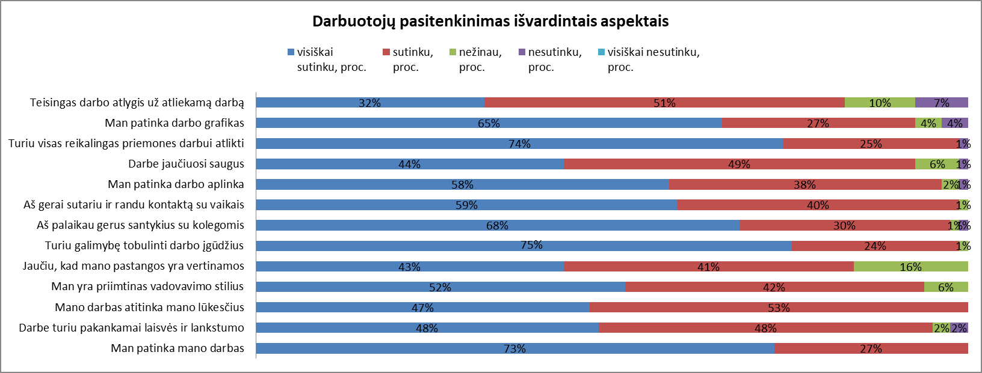

Prašėme darbuotojų išsakyti pasitenkinimą konkrečiais išvardintais aspektais, skalėje nuo 1 iki 5, kur 5 – visiškai sutinku, o 1 – visiškai nesutinku.
Išanalizavus duomenis matome, kad didžioji dauguma apklaustųjų su išvardintais teiginiais visiškai sutinka arba sutinka. Didžiausias procentas visiškai sutinka su sekančiais teiginiais: turiu galimybę tobulinti darbo įgūdžius (75 proc.); turiu visas reikalingas priemones darbui atlikti (74 proc.); man patinka mano darbas (73 proc.); aš palaikau gerus santykius su kolegomis (68 proc.); aš gerai sutariu ir randu kontaktą su vaikais (59 proc.).
Skalėje “sutinku” visuose išvardintuose aspektuose rezultatai svyruoja tarp 25 ir 51 procento.
Nedidelė dalis apklaustųjų nurodė, kad su kai kuriais teiginiais nesutinka. 7 proc. nesutinka su teisingu darbo atlygiu, 4 proc. su darbo grafiku ir po 1-2 proc. nesutikimą išreiškė sekančiais aspektais - turiu visas reikalingas priemones darbui atlikti; darbe jaučiuosi saugus; man patinka darbo aplinka; darbe turiu pakankamai laisvės ir lankstumo.
Visais anketoje išvardintais teiginiais visiško nesutikimo nenurodė nei vienas apklausos dalyvis.

Apibendrinant galima teigti, kad didžioji darbuotojų dauguma patenkinti savo pareigomis ir dauguma iš jų jaučia pasitenkinimą darbo sąlygomis.

Šaltinis – Kauno savivaldybės vaikų globos namuose dirbančių darbuotojų pasitenkinimo darbo sąlygomis anketa. Anketų duomenys laikomi anketinių apklausų byloje.

3. Rodiklis. Paslaugų gavėjų pasitenkinimas teikiamomis paslaugomis globos namuose (5 balų vertinimo sistemoje) 2022-2024 m. m.

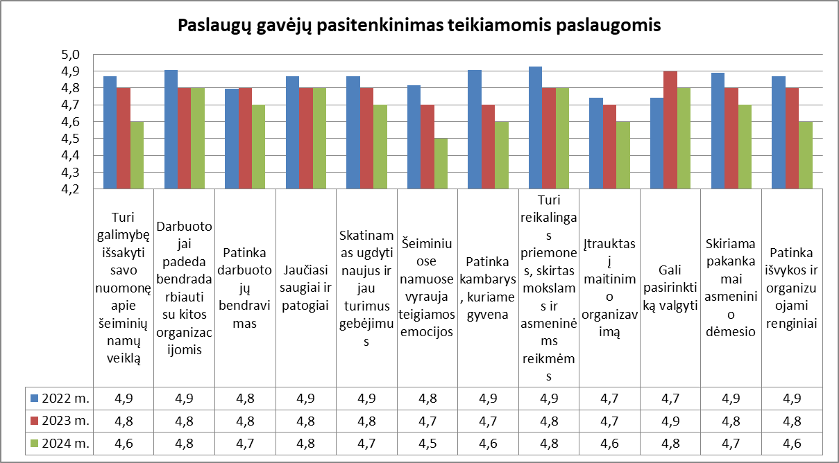
Rezultatų paaiškinimas:

Šiais metais anketinėje apklausoje dalyvavo 52 vaikai gyvenantys vaikų globos namuose. Tai sudaro 76 procentus visų šiuo metu globojamų vaikų mūsų įstaigoje. Apklausoje nedalyvavo jaunuoliai, esantys NTI-PN (Nepilnamečių tardymo izoliatorius-pataisos namai) ir vaikai, gyvenantys ne šeiminiuose globos namuose, t.y. Kartų namuose, kurių mes esame įstatyminiai globėjai. Taip pat apklausoje nedalyvavo vaikai, kuriems nustatytas sunkus neįgalumas (protinė negalia).
Anoniminėje anketoje paslaugų gavėjai vertino išvardintų gyvenimo sričių pasitenkinimą. Anketa pildoma kartą į metus jau kelinti metai iš eilės. Kiekvieną pateiktą teiginį paslaugų gavėjai vertino balais (5 – visiškai sutinku, 4 – sutinku, 3 – sunku pasakyti, 2 – nesutinku, 1 – visiškai nesutinku). Gauti anketų duomenys buvo apdoroti ir išvestas pasitenkinimo vidurkis kiekvienoje srityje, kuris pateiktas lentelėje. Gauti gan aukšti rezultatai, kurie nusako, kad vaikų pasitenkinimo lygis visose vertintose srityse yra labai geras.
Aukščiausias pasitenkimo lygis (4,8 balo) išsakytas sekančiose srityse – darbuotojai padeda bendradarbiauti su kitomis organizacijomis; paslaugų gavėjai šeiminiuose namuose jaučiasi saugiai ir patogiai; vaikai teigia turintys reikalingas priemones, skirtas mokslams ir asmeninėms reikmėms; gali pasirinkti ką valgyti. 4,7 balo tenka tokiom srytim kaip: patinka darbuotojų bendravimas; paslaugų gavėjai mano, kad yra skatinami ugdyti naujus ir jau turimus gebėjimus bei yra patenkinti skiriamu asmeniniu dėmesiu. Toliau rikiuojasi išvykos ir organizuojami renginiai; galimybė išsakyti nuomonę apie šeiminių namų veiklą; patinka kambarys, kuriame gyvena. Visos šios sritys patenka į 4,6 balų skiltį. Mažiausias pasitenkinimas išsakomas šeiminiuose namuose vyraujančiomis teigiamomis emocijomis (bendra emocinė gerovė). Lyginant su 2023m. sumažėjo per 0,2 balo ir šiemet siekia 4,5 balo. Manome, tokius pokyčius gali įtakoti padidėjusi paslaugų gavėjų kaita, kuomet atkeliavus naujam vaikui vyksta adaptacinis laikotarpis, naujų santykių kūrimas bei elgesio ir emocijų sutrikimai ( diagnozuotų sveikatos sutrikimų paūmėjimo periodai).

Rezultatų palyginimas su 2022-2023 metų rezultatais

Lyginant kelių metų duomenis matomi labai panašūs rezultatai. Nors šiais metais keliose srityse paslaugų gavėjų pasitenkinimas sumažėjo (skirtumas skiriasi per šimtąsias balo), tačiau rezultatai vis dar išlieka labai aukšti. Apibendrinant galima teigti, kad vaikai išreiškia aukštą pasitenkinimo lygį visose srityse. Rezultatai svyruoja tarp 4,5 ir 4,9 balo.

Šaltinis. Kauno savivaldybės vaikų globos namų paslaugų gavėjų pasitenkinimo teikiamomis paslaugomis anketa.

REZULTATAI, KURIE PARODO PASLAUGŲ GAVĖJŲ, PERSONALO IR KITŲ SUINTERESUOTŲ ŠALIŲ VEIKLOS REZULTATŲ SUPRANTAMUMĄ

- 46 kriterijus. Socialinių paslaugų teikėjas teikia prieinamą, lengvai suprantamą informaciją apie užfiksuotus rezultatus, įskaitant apklausų rezultatus.

Rodiklis. Paslaugų gavėjų, susipažinusių su veiklos rezultatais atsižvelgiant į informavimo būdus, skaičius procentine išraiška 2024 m.

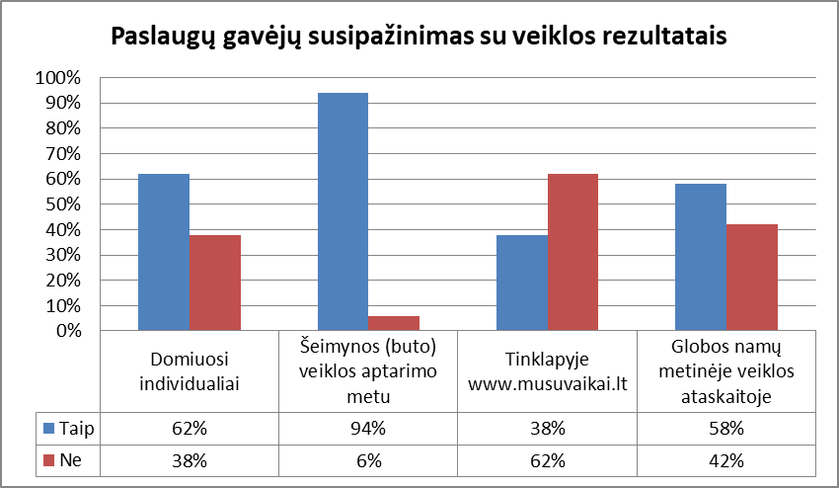

Rezultatų paaiškinimas:

Jau kelinti metai klausiame paslaugų gavėjų kokiais būdais jie susipažįsta su informacija apie įstaigos veiklos rezultatus. Šiais metais analizavome 52 anketas. Tai sudaro 76 proc. visų šiuo metu globojamų vaikų mūsų įstaigoje. Apklausoje nedalyvavo vaikai, gyvenantys ne šeiminiuose globos namuose, t.y. Kartų namuose, kurių mes esame įstatyminiai globėjai (iš kurių 1 vaikas iki 3metų amžiaus), bei šiuo metu esantys NTI-PN. Taip pat apklausoje nedalyvavo vaikai, kuriems nustatytas sunkus neįgalumo lygis (protinė negalia).
Apdorojus rezultatus, matome, kad didžiausia dalis (94 proc.) apklaustųjų su informacija susipažįsta šeimynos (buto) veiklos aptarimo metu. 62 procentai domisi individualiai, 58 procentai informaciją randa globos namų metinėje veiklos ataskaitoje. Ir tik 38 procentai nurodė, kad su informacija apie veiklos rezultatus susipažįstą apsilankę įstaigos tinklapyje.

Rezultatų palyginimas su kelių praėjusių metų rezultatais

Lyginant kelių praėjusių metų rezultatus pastebime besikartojančią tendenciją. Didžioji dauguma ( virš 90 proc. dalyvių), nurodo, kad pagrindinis informacijos susipažinimo būdas išlieka tas pats ir su įstaigos veiklos rezultais vaikai susipažįsta buto susirinkimo metu.

Numatomas tobulinimas

Papildėme turimą paslaugų gavėjų įtraukimo į paslaugų planavimą, teikimą ir vertinimą anketą ir įsitraukėm punktą apie veiklos rezultatų pateikimo suprantamumą.

Šaltinis – Kauno savivaldybės vaikų globos namų paslaugų gavėjų įtraukimo į paslaugų planavimą, teikimą ir vertinimą anketa. Anketų duomenys saugomi anketinių apklausų byloje.
REZULTATAI, KURIE PARODO PASLAUGŲ GAVĖJŲ, PERSONALO IR KITŲ SUINTERESUOTŲ ŠALIŲ VEIKLOS REZULTATŲ SUPRANTAMUMĄ

- 46 kriterijus. Socialinių paslaugų teikėjas teikia prieinamą, lengvai suprantamą informaciją apie užfiksuotus rezultatus, įskaitant apklausų rezultatus.

1. Rodiklis. Darbuotojų, susipažinusiu su veiklos rezultatais atsižvelgiant į informavimo būdus, skaičius procentine išraiška 2024 m.

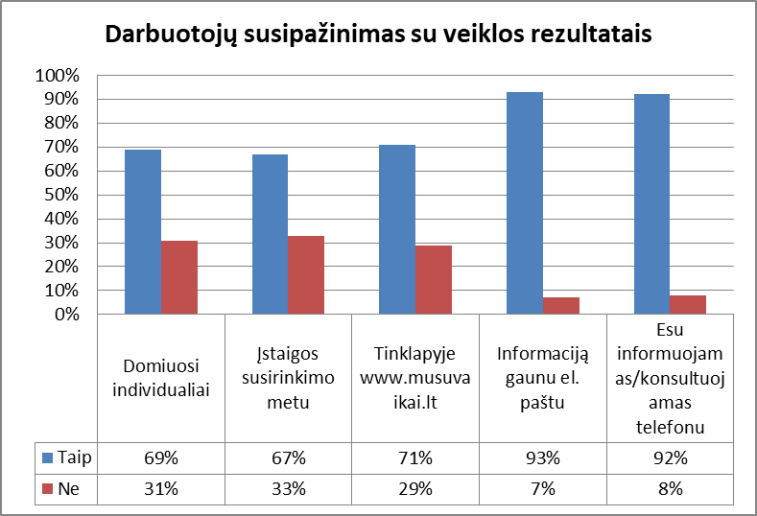
Rezultatų paaiškinimas:
Remiantis EQUASS palaikymo rekomendacijomis, šiais metais matavome ne tik paslaugų gavėjų susipažinimo būdus su įstagos veiklos rezultatais, bet apklausėme ir darbuotojus, kokiomis priemonėmis jie susipažįsta su įstaigos teikiama informacija.
Anoniminėje anketinėje apklausoje dalyvavo 75 įstaigos darbuotojai, tai sudaro 84 procentus visų šiuo metų dirbančių darbuotojų. Dalyvių prašėme pažymėti kokiomis anketoje išvardintomis priemonėmis jie susipažįsta su įstaigos teikiama informacija ir veiklos vertinimo rezultatais. Analizuojant gautus duomenis matome, kad didžiausia dalis apklaustųjų (93 proc.) informaciją apie įstaigos veiklą ir veiklos rezultatus gauna elektroniniu paštu. Kiek mažiau (92 proc.) informuojami/konsultuojami telefonu. 71 procentas teigia, kad su veiklos rezultatais susipažįsta įstaigos tinklapyje. 69 procentai domisi individualiai ir 67 procentai su minėta informacija susipažįsta susirinkimo metu.

2. Rodiklis. Darbuotojų atsakymų vertinant pateiktos informacijos apie veiklos rezultatus suprantamumą, skaičius procentine išraiška 2024 m.
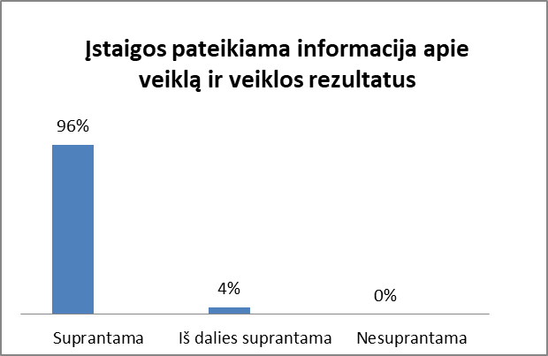
Rezultatų paaiškinimas
Darbuotojų klausėme ar informacijos pateikimas apie veiklą ir veiklos rezultatus jiems suprantamas, iš dalies suprantamas ar nesuprantamas. Net 96 procentai pasisakė, kad informacija jiems suprantama, 4 procentai - suprantama iš dallies. Nei vienas darbuotojas, dalyvavęs anketinėje apklausoje, nenurodė, kad informacijos pateikimas nesuprantamas.
Apibendrinant galima teigti, kad darbuotojų domėjimasis įstaigos veikla bei veiklos rezultatais ganėtinai aukštas, o informacijos pateikimo būdas jiems yra priimtinas ir suprantamas.
Šaltinis – Kauno savivaldybės vaikų globos namų teikiamos informacijos prieinamumo ir suprantamumo anketa darbuotojams. Anketų duomenys laikomi anketinių apklausų byloje.

VEIKLOS EFEKTYVUMO, POŽIŪRIŲ, REZULTATŲ IR (ARBA) VEIKLOS LYGINIMO REZULTATAI
50 kriterijus | Socialinių paslaugų teikėjas imasi gerinimo iniciatyvų lygindamas požiūrių efektyvumą, paslaugų teikimo rezultatus, veiklą ir paslaugų gavėjų gautus rezultatus.

Rodiklis | Kauno savivaldybės vaikų globos namų ir Klaipėdos socialinių paslaugų centro “Rytas” požiūrių, įgyvendinimo ir vertinimo metodų, rezultatų palyginimas orientacijos į paslaugų gavėją, orientacijos į rezultatus ir nuolatinio tobulinimo srityse.

Eil. Nr. | Lyginimosi sritys (principai, veiklos, metodai, efektyvumo rezultatai ir kt.) | Kauno savivaldybės vaikų globos namai  (KSVGN) | Klaipėdos socialinių paslaugų centras “Rytas“ | Lyginimosi išvada
1. | ORIENTACIJA Į PASLAUGŲ GAVĖJĄ  1.1. Kokiose srityse ir pagal kokius kriterijus vertinate gyvenimo kokybę ir jos pokyčius? Kokį matavimo instrumentą naudojate?  1.2. Paslaugų gavėjų gyvenimo kokybės rezultatai. | 1.1. Gyvenimo kokybės vertinimas apima 6 kriterijus:  - asmeninės kompetencijos (savirealizacija ir savarankiškumas),  - teisių žinojimas (teisių supratimas ir pritaikymas),  - bendruomeniškumas (vaikų dalyvavimas bendruomeninėse ir globos namų veiklose),  - emocinė gerovė (pagarbūs santykiai globos namuose ir soc. aplinkoje),  - fizinė gerovė (sveikata, mityba, poilsis, higiena),  - materialinė gerovė (gyv. vieta, kišenpinigiai, financų tvarkymas).  Kokybės gerinimo matavimo instrumentas – gyvenimo kokybės kriterijų ratas. Vertinama 5 balų skalėje, kur 1 žemiausias rodiklis, o 5 – aukščiausias.  1.2. Šiais metais apdorotos ir įvertintos 50 gyvenimo kokybės kriterijų rato anketos. Visose srityse rezulatai pasiskirstė 4-5 balų skalėje. Lyginant šių metų rezultatus su 2021, 2022 ir 2023 metų rezultatais matomas nežymus rodiklių sumažėjimas beveik visuose kriterijuose (pokyčiai dešimtosiomis dalimis).  Atsižvelgiant į gautus rezultatus darome išvadą, kad tokius rodiklių pokyčius daugiausia įtakoja vis didėjantis naujų vaikų amžius. Pastaruoju metu pastebime tendenciją, kad į globos namus vis dažniau patenka 15-17 metų amžiaus jaunuoliai (kurie priklauso sudėtingam paauglių tarpsniui), to pasėkoje atsiranda didesnių adaptacijos globos namuose iššūkių ir didelė paslaugų gavėjų kaita. | 1.1. Gyvenimo kokybės matavimo instrumentas- anketinė paslaugų gavėjų apklausa atliekama kartą metuose, vertinant kriterijus: paslaugų gavėjų savijautą, pasitenkinimą materialine gerove, sveikata, socialine-psichologine aplinka, saviraiškos bei socialinės integracijos galimybėmis Klaipėdos socialinių paslaugų centre „Rytas“. Vertinimas atliktas pagal gyvenimo kokybės vertinimo blokus: aplinka (materialinė gerovė), psichologinė, emocinė savijauta, saugumas ir sveikata bei socialinis aktyvumas, saviraiška ir socialinė integracija, remiantis Klaipėdos socialinių paslaugų centro „Rytas“ Paslaugų gavėjų gyvenimo kokybės koncepcija. Gyvenimo kokybė vertinama procentais.  1.2. 2024 m. atliktas pasitenkinimo teikiamomis paslaugomis tyrimas (anketinės apklausos) ir apklausta 94,44 % vaikų (t.y. 51 vaikas). Gyvenimo kokybė apima 5 blokai: aplinka (materialinė gerovė), psichologinė,emocinė savijauta, saugumas ir sveikata bei socialinis aktyvumas, saviraiška ir socialinė integracija.  Lyginant šių metų rezultatus su 2023 m. paslaugų gavėjų bendras gyvenimo kokybės rodiklis sumažėjo.  Remiantis 2023 m. išvykusių ir atvykusių vaikų statistika, buvo stebima didelė vaikų kaita, todėl tai galėjo turėti įtakos šiems gautų sumažėjusių rodiklių pokyčiams. | 1.1. Gyvenimo kokybė tiek KSVGN, tiek soc. paslaugų centre „Rytas“ vertinama atsižvelgiant į paslaugų gavėjų emocines, fizines ir materialines geroves.  Mūsų organizacijoje gyvenimo kokybė matuojama gyvenimo kokybės ratu ir kokybės kriterijai vertinami 5 balų skalėje.  Klaipėdos soc. paslaugų centras „Rytas“ gyvenimo kokybę vertina procentine išraiška atlikdamas anketinę apklausą.  1.2. Apdorotas ir įvertintas labai panašus anketų skaičius. Lyginant šių ir praėjusių metų rezultatus, abejose organizacijose pastebimas bendras gyvenimo kokybės rodiklių sumažėjimas.  Tiek KSVGN, tiek Klaipėdos „Rytas“, pagrindinę rodiklių sumažėjimo priežąstį įvardina padidėjusią vaikų/jaunuolių kaitą ir paauglystėje kylančius iššūkius.
2. | ORIENTACIJA Į REZULTATUS  2.1. Kokiais būdais perteikiate informaciją personalui ir paslaugų gavėjams apie organizacijos teikiamų paslaugų efektyvumo rezultatus?  2.2. Kokiomis priemonėmis įsivertinate ar informacija apie įstaigos veiklą ir veiklos rezultatus pateikiama aiškiai ir suprantamai? | 2.1. Informacija šeiminiams namams siunčiama el. paštu.  Kiekvienų metų veiklos rezultatų apžvalga patalpinama organizacijos puslapyje www.musuvaikai.lt ir yra lengvai pasiekama bet kuriuo metu tiek darbuotojams, tiek paslaugų gavėjams, tiek kitoms suinteresuotoms šalims. Rezultatai taip pat aptariami komandinių susirinkimų metu.  Šeiminių namų soc. darbuotojai, susipažinę su paslaugų veiklos rezultatais, vaikų susirinkimo metu informuoja paslaugų gavėjus jiems priimtinu ir suprantamu būdu.  2.2. Darbuotojų anoniminė anketinė apklausa, naudojant teikiamos informacijos prieinamumo ir suprantamumo anketą.  Darbuotojų prašome pažymėti kokiomis priemonėmis susipažįsta su mūsų įstaigos teikiama informacija ir veiklos vertinimo rezultatai. Anketoje pateikti galimi variantai:  - domiuosi individualiai,  - įstaigos susirinkimo metu,  - tinklalapyje www.musuvaikai.lt,  - informaciją gaunu el. paštu,  - esu informuojamas/konsultuojamas telefonu.  Klausiame ar pateikta informacija yra suprantama, iš dalies suprantama ar nesuprantama.  Prašome įrašyti 3 organizacijos veiklos rezultatus, kurie jiems svarbiausi dirbant su paslaugų gavėjais. | 2.1. Personalas susipažįsta su Centro paslaugų teikimo efektyvumo rezultatais:  - bendruomenės susirinkimų metu;  -administracinių pasitarimų metu;  - elektroninėmis priemonėmis; - Centro puslapyje www.spcrytas.lt.  Paslaugų gavėjai susipažįsta su Centro paslaugų teikimo efektyvumo rezultatais:  -savo šeiminių namų susirinkimų metu;  - „Vaikų seimo“ susirinkimų metu;  - individualių pokalbių su darbuotojais metu;  -skaitmeninėmis priemonėmis socialiniame tinkle (palydėjimo paslauga jaunuoliams).  2.2. Vykdoma anketinė apklausa, kurią pildo darbuotojai ir kiti suinteresuotų šalių atstovai įstaigos internetiniame puslapyje www.spcrytas.lt  Sužinome ar informacija yra pateikiama suprantamai.  Vertiname skalėje nuo 1 iki 5. Skaičiai pateikti diagramoje prilyginami: 1 – visiškai nesupranta, 2-nesupranta, 3-iš dalies supranta, 4-gerai supranta, 5- labai gerai supranta.  Taip pat tyrimo dalyviai pažymi priemones, kuriomis susipažįsta su rezultatais ir veiklos vertinimo rezultatais. | 2.1. Abi organizacijos informaciją apie teikiamų paslaugų efektyvumą darbuotojams ir paslaugų gavėjams perteikia panašiais būdais. Galima išskirti dvi pagrindines informacijos perdavimo kryptis – tiesiogiai (susirinkimų metu) ir pasitelkiant skaitmenines bei elektronines priemones (internetiniai puslapiai, el. laiškai ir kt.).  2.2. Siekiant išsiaiškinti informacijos suprantamumą, abejose organizacijose vykdoma anketinė apklausa.  KSVGN apklausia įstaigos darbuotojus, o Klaipėdos „Rytas“ į anketinę apklausą įtraukia ne tik darbuotojus, bet ir kitus suinteresuotų šalių atstovus.
3. | NUOLATINIS TOBULINIMAS  3.1. Kaip vyksta komunikacija su socialiniais partneriais? Kokiu būdu išsiaiškinate suinteresuotų šalių lūkesčius ir požiūrį į jūsų vykdomą veiklą? | 3.1. Tarpinstituciniai pasitarimai, nuotoliniai ir kontaktiniai posėdžiai, kurių metu išsigryninami abiejų šalių lūkesčiai. Bendradarbiavimo sutarčių pasirašymas. Nuolatinis kontaktų palaikymas telefonu ir/ar el. paštu. Bendrų veiklų organizavimas, vaikų ir darbuotojų aktyvus įtraukimas į socialinių partnerių vykdomas veiklas ir iniciatyvas.  Valstybės vaiko teisių apsaugos ir įvaikinimo tarnyba prie SADM, atliekant vaiko globos (rūpybos) peržiūrą, siekdama įvertinti KSVGN vykdomą veiklą, siunčia užklausas į vaikų gydymo ir ugdymo įstaigas. Apie gautus rezultatus mus informuoja raštu, pagal poreikį pateikia rekomendacijas. KSVGN į gautas rekomendacijas reaguoja ir, jei reikia, daro pakitimus siekiant gerinti teikiamų paslaugų kokybę. | 3.1. Atliktos anketinės apklausos duomenimis su įstaigos veiklos rezultatais suinteresuotos šalys supažindinamos dažniausiai prieinamoje informacijoje Facebook paskyroje (71 proc.), bendruomenės ir administraciniuose susirinkimuose (67 proc.), bendradarbiaudami su įstaigos administracija (65 proc.), bendraudami su įstaigos darbuotojais (64 proc.) bei dalyvaudami įstaigos organizuojamuose renginiuose (54 proc.). Mažiausiai susipažįsta žiniasklaidoje.  Su soc. partneriais palaikomas nuolatinis santykis, reaguojama į gautas rekomendacijas, pasiūlymus, pastebėjimus, pageidavimus, nusiskundimus.  2023 m. Soc. apsaugos ir darbo ministerija atliko įstaigos įvertinimą pagal atitikties normas, siuntė raštus suinteresuotoms šalims apie įstaigos bendradarbiavimą - gauti labai geri vertinimai apie įstaigos veiklą/bendradarbiavimą iš suinteresuotų šalių. | 3.1 Abiejų organizacijų komunikacija su socialiniais partneriais vyksta nuotolinių arba kontaktinių pokalbių, posėdžių bei susirinkimų metu; per bendras veiklas ir bendrai organizuojamus renginius.

Rezultatų paaiškinimas:
Remiantis EQUASS Assurance palaikymo rekomendacijomis, kurias buvo pateiktos atlikus savęs įsivertinimo klausimynų analizę (klausimynus pildė KSVGN darbuotojai), iš pateikto EQUASS voratiklio išsiskyrėme tris mūsų įstaigos silpniausias vietas ir tose srityse atlikome pasilyginimą. Lyginomės su Klaipėdos socialinių paslaugų centru „Rytas“. Bendravome elektroniniais laiškais ir telefonu.
Lyginimo sritys:
- orientacija į paslaugų gavėją,
- orientacija į rezultatus,
- nuolatinis tobulinimas.

Kadangi abi organizacijos vykdo panašią veiklą, po pasilyginimo paaiškėjo, kad abiejų įstaigų veiklos metodai, principai bei efektyvumo rezultatai labai panašūs. Visgi, remiantis Klaipėdos „Ryto“ praktika, iš atlikto pasilyginimo numatėme vieną KSVGN veiklos tobulinimo aspektą. Skiltyje apie orientaciją į rezultatus, lyginome kokiomis priemonėmis abi organizacijos įsivertina ar informacija apie įstaigos veiklą ir veiklos rezultatus pateikiama aiškiai ir suprantamai. Remiantis lyginimo išvadomis matome, kad siekiant išsiaiškinti informacijos suprantamumą, abiejose organizacijose vykdoma anketinė apklausa, tačiau KSVGN apklausia tik įstaigos darbuotojus, o Klaipėdos „Rytas“ į anketinę apklausą įtraukia ne tik darbuotojus, bet ir kitus suinteresuotų šalių atstovus. Taigi, siekdami gauti informaciją iš suinteresuotų šalių apie mūsų organizacijos veiklą bei veiklos rezultatų suprantatumą, sudarėme anketą, kurią patalpinome mūsų internetiniame puslapyje www.mususvaikai.lt. Anketa vieša ir lengvai pasiekiama visiems suinteresuotiems asmenims.
Ateityje planuojamas KSVGN ir Klaipėdos “Ryto” susitikimas, kurio metu tikimasi pasidalinti pasiektais rezultatais, gerosios praktikos pavyzdžiais bei numatyti veiklos tobulinimo kryptis.

